
重庆市2018年中考物理试题(A卷)及答案
（全卷共四个大题,满分80分与化学共用120分钟)
注意事项:
1,试题的答案书写在答题卡上,不得在试卷上直接作答
2.作答前认真阅读答题卡上的注意事项。
3.考试结束,由监考人员将试题和答题卡一并收回。
4.全卷取g=10N/kg,水的密度ρ=1.0×10kg/m3。
一、选择题(本题共8个小题,每小题只有一个选项最题3分,共24分。)
1.下列物理量最接近实际的是( )
A.人体的正常体温约37 B.人体的安全电压是不高于1.5
C.正常人心脏跳动60次约需1h D.中考体考所用的实心球质量约10kg
2.描述二十四节气的诗句中蕴含着丰富的物理知识,以下说法正确的是（ ）
A.霜降:“一朝秋暮露成霜”,霜的形成需要吸热
B.清明:“清明时节雨纷纷”,雨的形成是凝固现象
C.秋分:“丹桂小菊万径香”,桂花飘香说明分子在永不停息地做无规则运动
D.立春:“大地阳和暖气生”,大地内能的增加是太阳通过做功的方式实现的
3.如图1所示的重庆网红图片,相关描述正确的是（ ）
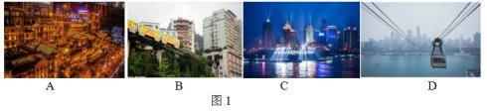X
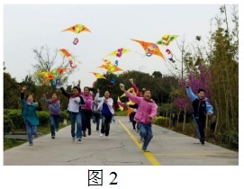
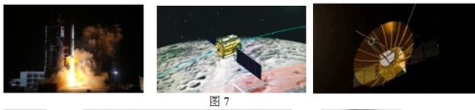
A.洪崖洞在平静江水中的倒影是等大的虚像
B.游客看到穿楼而过的轻轨列车是平面镜成的像
C.朝天门夜空中璀璨梦幻的光柱是光的折射形成的
D.用手机拍摄过江索道的照片利用了小孔成像的原理
4.《村居》诗中“儿童散学归来早,忙趁东风放纸鸢”,描绘儿童放飞风筝的画面如图2所示。以下说法正确的是（ ）
A.放风筝的儿童在奔跑中惯性会消失
B.越飞越高的风筝相对于地面是静止的
C.儿童鞋底有凹凸的花纹是为了减小摩擦
D.线对风筝的拉力和风筝对线的拉力是一对相互作用力
5.有关电和磁的知识,下列说法正确的是（ ）
A.玩要的儿童可以将手指塞进插座孔
B.发电机是利用电磁感应原理制成的
C.通电螺线管外部磁场与条形磁体的磁场不相似
D.验电器是利用同种电荷相互吸引的原理制成的
6.小皎参加青少年科学素养大赛,设计了《自动火灾报警器》。报警器中有热敏电阻R和保护
电阻R。,其中R的阻值随温度升高而减小,当火灾发生时,温度升高,导致电表示数变大而触
发振警装置。图3中能实现上述功能的电路图是( )
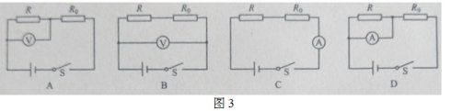
7.工人用图4所示的动滑轮,将重1000N的物体在5s内匀速竖直提升了1m,人对绳自由端的拉力F为600N,不计绳重和摩擦。以下结论正确的是( )
A.动滑轮的有用功为600J
B.动滑轮的重力为400N
C.动滑轮的机械效率为83.3%
D.拉力F的功率为120W
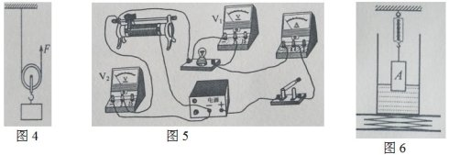
8.在如图5所示的实物电路中,电源电压恒为3V,滑动变阻器的规格为“1001A”,灯泡上标有2.5V1W”的字样,闭合开关后调节滑动变阻器的滑片,在保证各元件安全的情况下,下列说法正确的是（ ）
A.小灯泡正常发光时的电阻为2.50
B.向右移动滑片时,电压表V1的示数变小,小灯泡亮度变暗
C.向右移动滑片时,电压表V2与电流表A的示数之比不变
D.让小灯泡正常发光1min,滑动变阻器产生的电热为12J
二、填空作图题(本题共6个小题,第14小题作图2分,其余每空1分,共12分。)
9.丹麦物理学家 首先发现了电与磁之间存在本质联系,生产生活中的 (选填“电磁起重机”“台灯”或“电热毯”)主要是利用电流磁效应工作的。
10.川航3U8633航班从重庆起飞时,利用了空气流速越大压强越 (选填“大”或“小”)
的原理,飞往拉萨的途中遇险,在机长刘传健冷静睿智的处理下成功迫降在双流机场,飞机下降过程中重力势能 (选填“增大”“减小”或“不变”)。
11.小薇在“探究水的沸腾”实验中,所用水的质量为0.5kg,初温为58,测出水沸腾时的温度
为98,则当地大气压比一个标准大气压 (选填“高”或“低”),本实验中水加热至沸腾至少吸热 J。已知c=4.2×102/(kg·)
12.水平升降台面上有一个足够深、底面积为40cm2的柱形容器,容器中水深20cm,则水对容器底部的压强为 Pa。现将底面积为10cm2，高20cm的圆柱体A悬挂在固定的弹簧测力计下端,使A浸入水中,稳定后,A的下表面距水面4cm,弹簧测力计的示数为0.8N,如图6所示,然后使升降台上升7cm,再次稳定后,A所受的浮力为 N。(已知弹簧受到的拉力每减小1N,弹簧的长度就缩短1cm)(图在8题旁)
13.2018年5月21日,在西昌卫星发射中心,伴随着大量白雾的长征四号丙运载火箭腾空而起,搭乘火箭的“鹊桥”号中继卫星成功升空,如图7所示。当星箭分离后,“鹊桥”达到一定高度,打开伞状抛物面天线;变轨后,“鹊桥”进入近地200公里、远地点约40万公里的地月转移轨道,将进行在轨测试,为未来实现着落器与地面站之间的测控与数据传输提供道信桥梁。“鹊桥”将成为人类历史上第一颗地球轨讯外专用中继通信卫见,这是我国在月球探测领域取得的新突破。

请根据以上材料,找出一一个相关的物理信息,并指出其对应的物现知识,不得与示例重复。
物理信息:实现着陆器、巡视器与地面站之间的测控与数据传输;
物理知识:利用电磁波通信。
物理信息：
物理知识：
14.请按要求完成下列作图
（1）画出图8甲中人射光线AO经平面镜反射后的反射光线OB；
（2）在图8乙中的A点画出箱子在水平向左滑行过程中受到的摩擦力示意图。
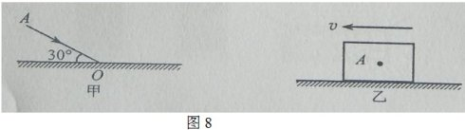
15.在探究“凸透镜成像规律”的实验中,小峻同学进行了如下实验。
(1)按如图9甲所示操作,测出本实验所用凸透镜的焦距为 cm；
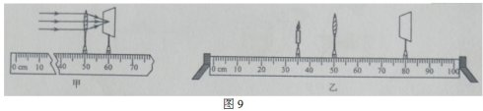
(2)接着小峻调节蜡烛、凸透镜和光屏的位置如图9乙所示,发现光屏上得到一个倒立
(选填“放大”“缩小”或“等大”)的清晰实像,生活中的 （选填“照相机”“投影仪”或“放大镜”）就是利用了这样的成像原理。
(3)保持图9乙中凸透镜的位置不变,当向右移动蜡烛时,应该向 (选填“左”或“右”)移动光屏,才能再次得到清晰的像。
(4)保持凸透镜的位置仍然不变,小峻继续向右移动蜡烛至45cm刻度线处,移动光屏,发现
(选填“能”或“不能”)得到蜡烛清晰的像。
16.小薇同学在测固体密度时,操作步骤如下:
(1)在实验室,小微把天平放在工作台上,将游码归零,发现指针偏向分度盘的左侧,此时应将平衡螺母向调节 (选填“左”或“右”),使天平横梁平衡。
(2)小薇选用了一块小矿石,用调好的天平测它的质量,当右盘中所加砝码和游码的位置如
图10甲所示时,天平恢复平衡,则测得的矿石质量是 g。
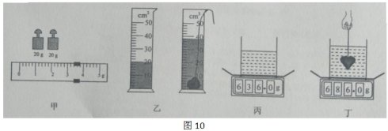
(3)如图10乙所示的量筒分度值为cm3,在量筒中装人适量的水,将系了细线的矿石轻放入量筒,如图10乙所示,读数时视线应与液面 (选填“相平”或“不平”),测得矿石的体积是 cm3。
(4)实验后,小微发现使用的20g砝码生锈了,由此导致测得的矿石密度会 (选填“偏大”“偏小”或“不变”)。
(5)小薇回家后,想测出家里某个小饰品的密度,她找到家里的电子秤,称出饰品的质量是140g,又借助细线、水、玻璃杯,测出了饰品的体积,她的实验操作步骤如图10丙、丁所示,则饰品的密度是 g/cm3.
17.小峻和小薇两位同学在“探充欧姆定律”的实验中,所用器材有:学生电源、电流表、电压表标有“20 2A”的滑动变阻器R'、开关,导线和定值电阻R若干.
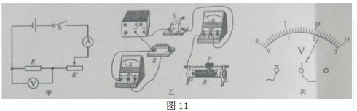(1)请根据图11甲,用笔两线代替导线,将图11乙中的实物电路连接完整。(要求:
向右移动滑动变阻器滑片时,电路中的电流变小,且导线不能交叉)
(2)连接电路时,开关必须 ;连接完电路后,小薇发现电流表和电压表的位置互换了,如果闭合开关,则 表(选填“电压”或“电流”)的指针可能有明显偏转.
(3)排除故障后,他们先探究电流与电压的关系。闭合开关,移动滑片依次测得5组数据,其中第5次实验中电压表的指针如图11丙所示,其示数为 V。他们记录的数据如表1所示,分析数据可以得到的结论是:在电阻一定时,通过导体的电流与导体两端的电压成 . 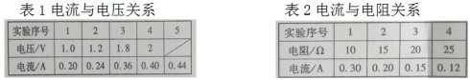
(4)他们继续探究电流与电阻的关系,先将电源电压调为6V,分别换上多个定值电阻进行探究,数据记录如表2所示,老师指出其中一组数据是拼凑的,你认为是第组(选填实验序号),理由是实验所用的滑动变阻器的最大阻值太 了(选填“大”或“小”）。
(5)排除拼凄的数据后,分析数据可以得到的结论是:在 定时,通过导体的电流与导体的电阻成反比。
(6)在不更换滑动变阻器的情况下,可以采取 的措施(选填字母符号),完成这组拼凑数据所对应的实验测量。
A.降低定值电阻两端电压 B.降低电源电压 C.选用更大阻值的定值电
四、论述计算题(本题共3个小题,18小题6分,19小题8分,20小题8分,共22分,解题应写出必要的文字说明、步骤和公式,只写出最后结果的不能给分)
18.如图12所示,某公司研发的智能服务机器人,它具有净化室内空气、陪伴老人聊天散步等功能。若它在50N的牵引力作用下,以0.5m/s的速度在水平地面匀速直线行驶60s,求:
(1)它行驶的路程;
(2)此过程中牵引力所做的功.
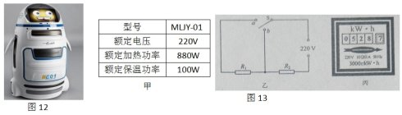19.小峻家中有一个浴足盆,其部分铭牌信息如图13甲所示,图13乙为溶足盆的工作电路,R1、
R2均为电热丝,当开关S接a、b触点时,溶足盆的挡位不同。求：
(1)额定加热电流
(2)R1和R2的阻值各为多少欧?
(3)在用电高峰期,小峻关闭家中其它用电器,只让溶足盆通电,使其处于加热状态1min电能表(如图13丙所示)的圆盘转了30转,则浴足盆加热的实际电功率为多少瓦?
20.为探究平衡木受力特点,喜爱体操的小微设计了一个平衡木模型。整个装置如图14甲所示
AB可绕支点O无摩擦转动,C处固定一竖直硬杆,硬杆的底部安装了压敏电阻片R,R所在的电路放在了硬杆内(整个装置除硬杆以外,其它部分的重力均不计),且AB=5m,OA=BC=1m,电
源电压恒为3V,硬杆底部R阻值随地面对它的支持力F受化的关系如图14乙所示,整个装置放在水平地面上,AB始终处于水平平衡状态,当重360N的小薇站在A点时,电流表的示数为0.1A，求：
(1)小薇在A点时,C处受到硬杆的拉力；
(2)小薇在A点时,地面对硬杆底部R的支持力；
(3)当电流表的示数为0.3A时,小薇距A点多少米?
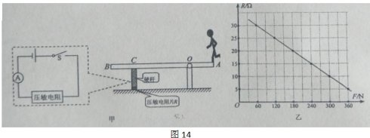
图14

